De uitkomst van de Zien vragenlijst juni 2022 moet nog uitgewerkt worden, zodat deze AVG proof is.

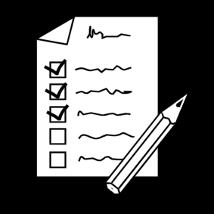

Wordt aan gewerkt.

